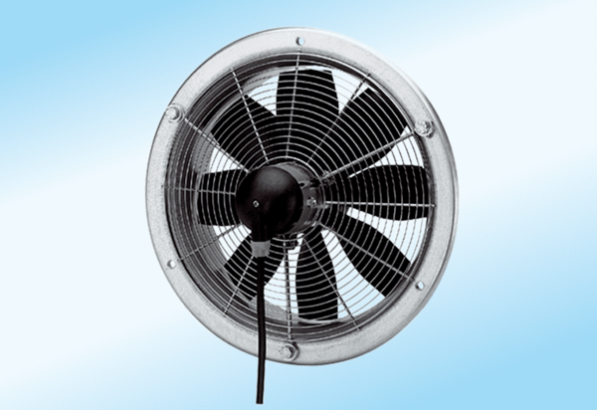Axiální nástěnný ventilátor DZS 50/6 A-ExObsah dodávky: 1 kusSortiment: C
Typové číslo: 0094.0113Výrobce: MAICO

